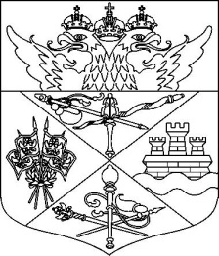

ГОРОДСКАЯ ДУМА ГОРОДА НОВОЧЕРКАССКА 7-го СОЗЫВА

РЕШЕНИЕ № 286

27 октября 2023 г. Протокол № 41

О внесении изменений в решение городской Думы
города Новочеркасска от 23.12.2016 № 133 «О создании
Департамента жилищно-коммунального хозяйства и благоустройства Администрации города Новочеркасска» (в редакции от 29.04.2022 № 151)

В соответствии с Федеральным законом от 06.10.2003 № 131-ФЗ
«Об общих принципах организации местного самоуправления в Российской Федерации» и Уставом муниципального образования «Город Новочеркасск» Городская дума
Р Е Ш И Л А:

Внести в приложение 1 «Положение о Департаменте жилищно-коммунального хозяйства и благоустройства Администрации города Новочеркасска» к решению Городской Думы города Новочеркасска» от 23.12.2016 № 133 «О создании Департамента жилищно-коммунального хозяйства и благоустройства Администрации города Новочеркасска» (в редакции от 29.04.2022 № 151), изменение-пункт 3.6 изложить в следующей редакции:

«3.6 Организация дорожной деятельности, в том числе проектирование и строительство автомобильных дорог местного значения в границах городского округа и обеспечение безопасности дорожного движения на них, а также осуществление иных полномочий в области использования автомобильных дорог и осуществления дорожной деятельности в соответствии с законодательством Российской Федерации.».

Настоящее решение вступает в силу со дня его официального опубликования.

Контроль за исполнением настоящего решения возложить на постоянную комиссию Городской Думы «По местному самоуправлению и организационным вопросам» (председатель В.Н. Озерский)

Председатель Городской Думы – глава
города Новочеркасска
_______________Н.Н. Горкавченко
«_____» __________ 2023 г.

